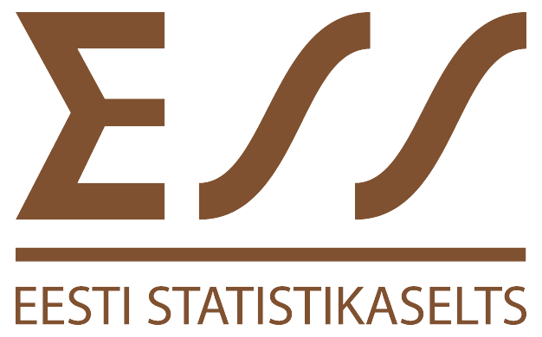

ARVE nr. 201207

Kuupäev: 11.09.2012

Maksja:

EV Siseministeerium

Teenus

Eesti statistikaseltsi juubelikonverentsi osavõtumaks 25 EUR Enel Pungase eest. Konverents toimub 27.-28.09.2012 Tartus, vt. http://www.ms.ut.ee/ess/index.htm .

Kokku tasuda: 25 eurot

Arve väljastas: Imbi Traat, Eesti statistikaseltsi president

_____________________________________________________________________

MTÜ Eesti Statistikaselts
Liivi 2, Tartu 50409
Reg. nr. 80087759

Swedbank
arveldusarve 1120265452

